«ГЕОДЕЗИЯ ЖӘНЕ КАРТОГРАФИЯ ЖОҒАРЫ КОЛЛЕДЖІ» КМҚК
КГКП «ВЫСШИЙ КОЛЛЕДЖ ГЕОДЕЗИИ И КАРТОГРАФИИ»

КІТАПХАНА
БИБИЛИОТЕКА

«ҚАЗАҚ ЕЛІНІҢ ҰЛЫ ҒҰЛАМАСЫ»
(КІТАП КӨРМЕСІ)

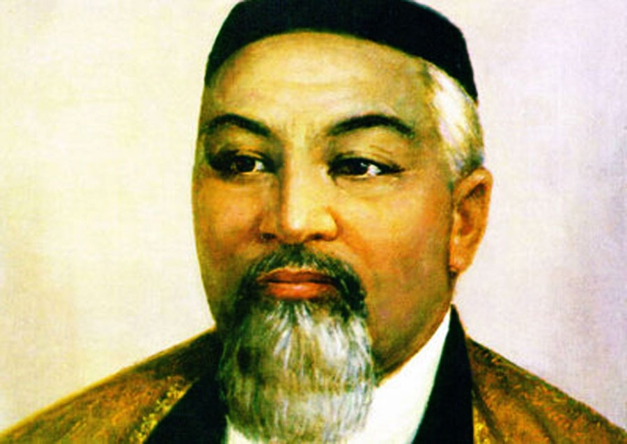

СЕМЕЙ
2020 ЖЫЛ.

Абай Құнанбаевтың 175 жылдығына арналған
«Қазақ елінің Ұлы ғұламасы» атты кітап көрмесі
«Геодезия және картография Жоғары колледжі» КМҚК
КІТАПХАНА
Семей өңірінің тумасы , жазушы, майталман суреткер, тамаша лирик, көркемсөз шебері, ағартушы, аудармашы, ұлттың жаңа әдебиетінің негізін қалаушы, композитор, ойшыл, дана ақын Абай Құнанбайұлының 175 жылдығына орай «Геодезия және картография Жоғары колледжі», «Қазақ елінің Ұлы ғұламасы» атты виртуалдs кітап көрмесін ұсынып отыр. Көрмеде ұлы ақынның өлең жинақтары, қара сөздері кітаптары қойылған. Сондай - ақ кемеңгердің өмір жолы, шығармаларына арналған ғалым-жазушылардың еңбектері де бар. Абай Құнанбаевтың алғашқы өлеңдер жинағы 1909 жылы басылып шыққаны бізге мәлім. Абай дегенде ішкен асын жерге қоятын халықпыз. Абай – дана , Абай – дара деп текке айтылмаған. Қазақ үшін Абай Құнанбаевтың орны бөлек. Өйткені абыз ақын туған тілін қастерлеп, сыйлап өтті. Оның 45 қара сөзі, бірталай өлеңдері мен әңгімелері, әндері бүгінгі таңға дейін мәнін жойған жоқ. Қазақ халқы барда жоймақ та емес. «Көктем», «Жаз», «Күз», «Қыс», «Ғылым таппай мақтанба» тақпақтары, « Көзімнің қарасы», «Желсіз түнде жарық ай» әндері ерекше. Орыс тілінен аударған аудармалары бар.
Абай Құнанбайұлы
Шығармаларының екі томдық толық жинағы .- Алматы: Жазушы.-Т1 : Өлеңдер мен аудармалар.-2005-296 бет. 1855 жылдан 1896 жылға дейінгі өлеңдері мен аудармалары енгізілген.
Абай Құнанбайұлы
Шығармаларының екі томдық толық жинағы .- Алматы: Жазушы.-Т2 : Өлеңдер мен аудармалар.-2005-336 бет.
1896 жылдан кейінгі өлеңдері мен аудармалары, поэмалары, қара сөздері енгізіліп отыр.
Абай Құнанбаев
Өлең сөздің патшасы. Шығармаларының бір томдық жинағы.- Халықаралық Абай клубы, 2008.-568 бет.
Бұл кітапта Абайдың 1886 жылдан бастап Пушкин, Крылов, Лермонтовтың қазақ тіліне аударған шығармалары, қара сөздері, өлеңдері т. б. деректер енгізілген.
Абай. Қара сөздер.- Алматы: «Өнер»баспасы, 2015.-124 бет.
Данышпан ақын, кемеңгер ойшыл Абай қазақ халқына шексіз мол әдеби мұра қалдырды. Ақынның «Қара сөздері» - өз елі мен жұртының ғана емес, бүкіл адамзаттың тағдыры мен танымын , өмірі мен мақсат- мұраттарын сын көзбен қарайтын заманауи, ғаламдық, философиялық, имани , ғылыми көзқарас.
Абай
Қалың елім, қазағым... Өлеңдер.- Алматы: Атамұра, 2002.-224 бет.
Ақынның бұл кітабында Аллаһ жайлы, имандылық толғаныстары, дін туралы ойлары – өте тартымды жазылған, адамгершілікке баулитын өлеңдері жинақталған.

Құнанбайұлы Абай
Көңілімнің санасы. Лирика.- Алматы: «Олжас кітапханасы» Баспа үйі, 2012.- 180 бет.

Дара поэтикалық шеберлігі,қазақ поэзиясын жаңа түр, жаңа мазмұнмен байытуы Абай Құнанбайұлың өз заманының үздік лирик ақындарының қатарына қосты. Махаббат , табиғат тақырыбындағы лирикасы айрықша орын алатын өлеңдері жинақталған.
Абай
Дүниеде, сірә, сендей маған жар жоқ: Өлеңдер.- Алматы: Жалын,1990.-128 бет.
Абайдың махаббат лирикалары осы жинақтың бірінші бөлімінде топтастырылды. Сонымен бірге Пушкинмен, Лермонтовтан аударған ғашықтық жырлары да бұл бөлімнің маңызын мәндендіре түсетіндей. Екінші бөлімінде жастарға тікелей арналған үлгі –өнеге өлеңдері бар.
Абай - ұлы суреткер. Соның дәлелі жылдың төрт мезгіліне арналған өлеңдері . «Қыс», «Жаз», «Күз», «Көктем»
Әуезов М.
Абай жолы: Роман- эпопея. Бірінші кітап.-Алматы: Жазушы, 2013.-376 бет. Жазушы өзінің кейіпкері Абайды халықпен тығыз байланыста алып суреттейді. Абайдың өсу жолдары оқыған адамға үлгі болардай тағылым. Эпопеяның бірінші томында бала шәкірттің ауылға асыққан сәті баяндалып, ел ісіне жаймен араласып, халық қамын ойлап, ел сөзін сөйлеп жүреді. Ал соңында ақын өмірінің ақырғы сәттері тілге тиек болып, суреттеледі
«Абай жолы» - Мұхтар Әуезовтың әлемге әйгілі тарихи романдар топтамасы - қазақтың тұңғыш эпопеясы. 1-кітабы 1942, 2-сі 1947, 3-сі 1952, 4-кітабы 1956 ж. жарыққа шықты.
Эпопеяның «Абай» атанған алғашқы екі кітабына КСРО Мемлекеттік сыйлығы (1949), «Абай жолының» тұтас төрт томына Лениндік сыйлық (1959) берілді.
Дана Абайдың еңбектерін оқып , қастерлеуіміз керек.
Оның өлеңдері мен қара сөздерінде ұлт болмысы, бітімі, тұрмысы, тіршілігі, дүниетанымы, мінезі, жаны, діні, тілі, рухы көрініс тауып, кейін Абай әлемі деген бірегей құбылыс ретінде баға­ланды. Абай мұрасы – біздің ұлт болып бірлесуімізге, ел болып дамуымызға жол ашатын қастерлі құндылық. Қазақтың бас ақыны Абай Құнанбаевтың рухани мұрасы мен оның шығармашылығы ұрпағымен мәңгі жасай бермек .
Кітап – адамның жан дүниесінің асыл қазынасы, рухани байлығымыз.
Кітап – бүгінгі күн тұрғысынан алғанда да маңызын жоймаған дүние. «Кітап – білім бұлағы. Білім өмір шырағы ».- деп Абай Құнанбайұлы айтқандай білім нәрін беретін кітаптары, шығармалары арқылы дұрыс тәрбие беруді мақсат тұтып отырмыз. Көрме тұрақты түрде жұмыс істейді. Осы арқылы Абай туралы біліп, бай мұрасымен танысқысы келетін оқырманға жағдай жасалған.
Сондықтан да «келемін, көремін, Абайды зерттеймін тереңірек танимын» деген барлық оқырманға біз есігіміз ашық дейміз

